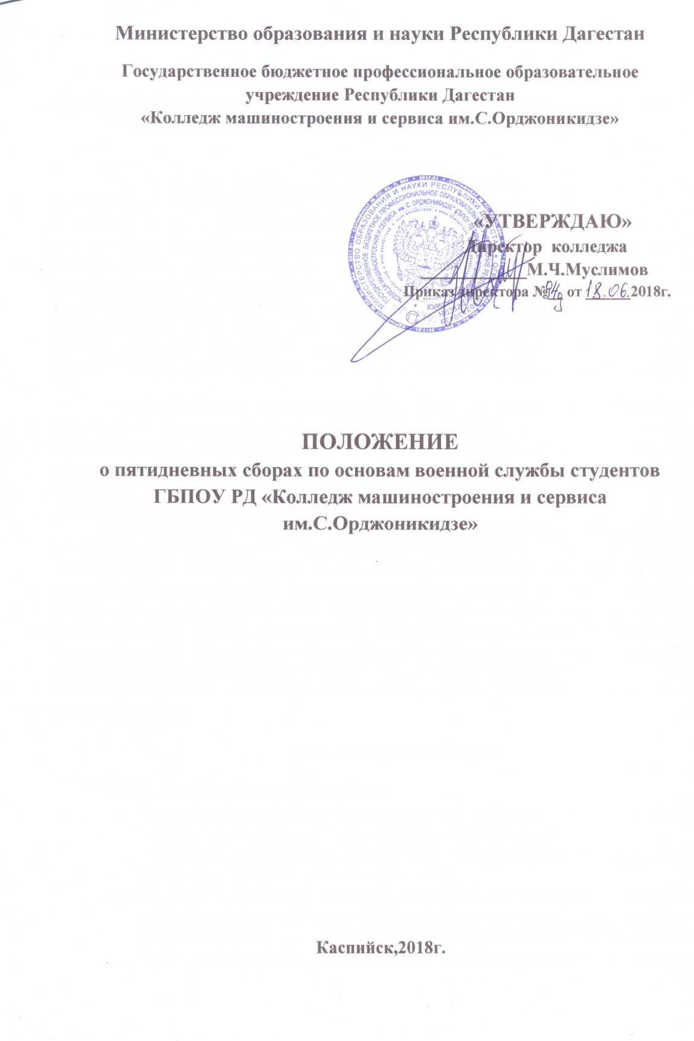

Положение
о пятидневных сборах по основам военной службы студентов ГБПОУ РД «Колледж машиностроения и сервиса им.С.Орджоникидзе»

1. Общие положения
1.1. Настоящее Положение составлено в соответствии с Законом «Об образовании в РФ» от 29.12.2012 №273, Инструкцией об организации обучения граждан Российской Федерации начальным знаниям в области обороны и их подготовки по основам военной службы в образовательных учреждениях среднего (полного) общего образования, образовательных учреждениях начального профессионального и среднего профессионального образования и учебных пунктах, утверждённой приказом Минобороны РФ и Минобрнауки РФ от 24 февраля 2010 года № 96/134, Федерального закона от 28 марта 1998г. №53-ФЗ «О воинской обязанности и военной службе», постановления Правительства РФ от 31 декабря 1999г. №1441 «Об утверждении Положения о подготовке граждан Российской Федерации к военной службе».
1.2. Обучающиеся юноши 3-го курса Колледжа принимают участие в учебных сборах по 35-часовой программе после изучения учебной дисциплины «Безопасность жизнедеятельности»(раздел «Основы военной службы») на базе Колледжа и(или) в воинских частях(учебных пунктах) местного гарнизона. Обучение девушек начальным знаниям в области обороны и их подготовка по основам военной службы осуществляются в добровольном порядке.
1.3. Организация учебных сборов осуществляется в соответствии с распоряжением высшего должностного лица субъекта Российской Федерации (руководителя высшего исполнительного органа государственной власти субъекта Российской Федерации), согласованным с военным комиссаром (далее именуется – распоряжение), в котором указываются места и время проведения учебных сборов, методическое обеспечение сборов, вопросы взаимодействия с соединениями и воинскими частями, порядок финансирования учебных сборов, а также вопросы организации жизни и быта граждан на учебных сборах (проживание, организация питания, медицинское обеспечение, доставка граждан к месту сборов) и назначаются ответственные руководители.

2. Задачи учебных сборов

2.1. Основные задачи учебных сборов:
- формирование морально-психологических и физических качеств гражданина, необходимых для прохождения военной службы;
- воспитание патриотизма, уважения к историческому и культурному прошлому России и ее Вооруженных Сил;
- изучение гражданами основных положений законодательства Российской Федерации в области обороны государства, о воинской обязанности и воинском учете, обязательной и добровольной подготовке к военной службе, о прохождении военной службы по призыву и в добровольном порядке (по контракту), о пребывании в запасе, о правах, обязанностях и ответственности военнослужащих и граждан, находящихся в запасе;
- приобретение навыков в области гражданской обороны;
- изучение основ безопасности военной службы, конструкции и правил обращения с боевым ручным стрелковым оружием, основ тактической, медицинской, строевой подготовки, вопросов радиационной, химической и биологической защиты войск и населения;
- практическое закрепление полученных знаний в ходе учебных сборов;
- проведение военно-профессиональной ориентации на овладение военно-учетными специальностями и выбор профессии офицера.
2.2. В ходе учебных сборов должны отрабатываются следующие вопросы учебной программы:
- строй и управление им;
- устройство, назначение, тактико-технические характеристики автомата АК-74,
- практическое выполнение начального упражнения учебных стрельб;
- организация медицинского обслуживания в части;
- организация жизни и быта военнослужащих;
- организация физической подготовки в воинской части;
- назначение, тактико-технические характеристики, приборов радиационной и химической разведки;
- организация боевой подготовки в воинской части;
- организация хранения вещевого имущества в части;
- организация хранения техники и вооружения в части;
- организация питания военнослужащих.

3. Порядок подготовки, организации и проведения учебных сборов

3.1. Подготовка граждан по основам военной службы в колледже предусматривает проведение ежегодных учебных сборов.
3.2. К участию в учебных сборах привлекаются все граждане (юноши) 3-го курса, обучающиеся в колледже за исключением имеющих освобождение от занятий по состоянию здоровья. С этой категорией обучающихся проводятся занятия по «Основам военной службы» в Колледже, по окончании которых сдаётся дифференцированный зачёт.
3.3. Планирование и организация учебных сборов осуществляется директором колледжа совместно с военными комиссарами и командирами соединений (воинских частей), на базе которых проводятся учебные сборы.
3.4. Учебный процесс, осуществляемый во время учебных сборов, организуется в соответствии с расчетом часов по предметам обучения, учебно-тематическим планом и распорядком дня.
3.5. Продолжительность учебных сборов составляет - 5 дней (35 учебных часов) в соответствии с приказом Министерства образования и науки РФ от 24.02.2010г. №96/134.
3.6. Директор колледжа и преподаватель-организатор ОБЖ, осуществляющий обучение граждан начальным знаниям в области обороны и их подготовку по основам военной службы, совместно с представителем военного комиссариата заблаговременно согласовывают с воинской частью: время и порядок проведения занятий, количество граждан, привлекаемых к проведению учебных сборов, пункты размещения обучаемых в районе проведения сборов, маршруты безопасного движения их к местам занятий, требования к безопасности на занятиях и другие вопросы.
3.7. Конкретные сроки проведения учебных сборов устанавливаются приказом директора колледжа
3.8. В ходе сборов изучаются: размещение и быт военнослужащих, организация караульной и внутренней служб, элементы строевой, огневой, тактической, физической и военно-медицинской подготовок, а также вопросы радиационной, химической и биологической защиты войск. В процессе учебных сборов проводятся мероприятия по военно-профессиональной ориентации.
3.9. В состав администрации учебных сборов назначаются: начальник учебного сбора, его заместитель и начальник штаба учебных сборов:
- начальник учебных сборов – заместитель директора Колледжа по воспитательной работе. Отвечает за своевременную разработку документов(план подготовки и проведения учебных сборов, учебный план сборов), подготовку должностных лиц штаба к проведению сборов, согласование вопросов организации и порядка проведения сборов;
- заместители начальника учебных сборов – заведующие отделениями Колледжа. Отвечают за проведение родительских собраний с целью ознакомления родителей(законных представителей) обучающихся с законодательными актами РФ в области подготовки граждан по основам военной службы, подготовку планов военно-патриотического воспитания и спортивно-массовой работы и их реализация;
- начальник штаба учебных сборов – преподаватель ОБЖ Колледжа. Отвечает за своевременную подготовку документов (учебно-тематического плана, конспектов, расписания занятий и распорядка дня учебных сборов), материального обеспечения учебных сборов, своевременную явку обучающихся к месту сборов, инструктаж по распорядку дня и правилам поведения и техники безопасности в период проведения сборов, сохранность здоровья обучающихся, организацию питания, соблюдению мер безопасности и поддержание общественного порядка на территории воинской части.
3.10. Не позднее, чем за 20 дней до выезда в воинскую часть издается приказ директора образовательного учреждения о проведении учебных сборов с обучающимися (юношами) и доводится до ответственных исполнителей.
3.11. До выезда на сборы руководитель сборов детально изучает с участниками сборов меры безопасности:
- требования безопасности при проведении учебных сборов;

- требования безопасности при проведении стрельб;
- требования безопасности при перевозках обучающихся;
- требования безопасности при проведении занятий по физической подготовке;
- основные требования пожаро-, электро- и взрывобезопасности и другие меры безопасности.
3.12. Учебный процесс на учебных сборах организуется в зависимости от количества обучающихся, которые разделяются на учебные группы (взвода). Расписание занятий разрабатывается на основании учебно-тематического плана исходя из количества учебных мест и количества учебных групп (взводов) с указанием группы (взвода), места и времени обучения и согласовывается с представителем воинской части.
3.13. Руководитель сборов разрабатывает необходимые учебно-методические материалы для проведения учебных сборов, кроме того руководитель сборов образовательного учреждения готовит и берет на учебные сборы следующие документы:
- приказ образовательного учреждения о проведении учебных сборов - 2 экземпляра;
- список юношей, допущенных к прохождению учебных сборов - 2 экземпляра;
- ведомость инструктажа по мерам безопасности - 1 экземпляр;
- табель учета посещаемости - 2 экземпляра;
- ведомость на выдачу боеприпасов - 2 экземпляра;
Все документы подписываются директором колледжа, руководителем сборов и заверяются печатью образовательного учреждения.
3.14. До проведения стрельб преподаватель-организатор ОБЖ, осуществляющий обучение граждан начальным знаниям в области обороны и их подготовку по основам военной службы, детально изучает с обучающимися:
- требования безопасности при обращении с оружием и боеприпасами;
- устройство и порядок применения стрелкового оружия;
- порядок выполнения упражнений стрельб.
Подготовленность каждого обучающегося к стрельбе проверяется представителем соединения (воинской части) в присутствии преподавателя-организатора ОБЖ, осуществляющего обучение граждан начальным знаниям в области обороны и их подготовку по основам военной службы. К выполнению упражнений стрельб допускаются обучающиеся, изучившие материальную часть стрелкового оружия и боеприпасы, требования безопасности при проведении стрельб, условия выполняемого упражнения и сдавшие зачет.
3.15. В период проведения занятий по огневой подготовке обучающиеся выполняют упражнения начальных стрельб из стрелкового оружия и упражнения в метании учебно-имитационных ручных гранат.
3.16. При отсутствии условий для стрельбы из боевого ручного стрелкового оружия организуется стрельба из спортивного или пневматического оружия в специально оборудованных местах.

4. Порядок организации занятий с обучающимися,
не убывшими на учебные сборы

4.1. С обучающимися, не прошедшие учебные сборы по уважительным причинам, в колледже организуется теоретическое изучение материалов, предусмотренных учебной программой проведения сборов, и сдача зачетов.
4.2. За организацию и проведение занятий с обучающимися, не прошедшими учебные сборы по уважительным причинам, отвечает преподаватель- организатор ОБЖ.

5. Оценивание результатов сборов

5.1. Результаты учебных сборов оцениваются по следующим направлениям:
- по тактической подготовке – выбор места для стрельбы, трассировка окопа, передвижение на поле боя перебежками и переползанием;
- по огневой подготовке – неполная разборка автомата Калашникова, знание работы частей и механизмов, подготовка к стрельбе, меры безопасности, выполнение начального упражнения стрельбы из АК (третье упражнение из малокалиберной винтовки), первое упражнение по метанию ручной гранаты;
- по строевой подготовке – строевая стойка, повороты на месте и в движении, строевой шаг, воинское приветствие на месте и в движении, строй отделения, взвода;
- по радиационной, химической и биологической защите – приемы и способы радиационной, химической и биологической защиты; преодоление участка местности, зараженного радиоактивными (отравляющими) веществами; действия солдата по сигналам оповещения и вспышке ядерного взрыва; выполнение нормативов одевания средств индивидуальной защиты;
- по медицинской подготовке – остановка кровотечения, наложение повязки на раны верхних и нижних конечностей;
- по физической подготовке – в объеме требований, предъявляемых к новому пополнению воинских частей и к кандидатам, поступающим в военно-учебные заведения.
5.2. Индивидуальная оценка каждого гражданина складывается из оценок, полученных за выполнение каждого норматива:
- «отлично», если не менее 50 процентов нормативов выполнено на «отлично», остальные - на «хорошо»;
- «хорошо», если не менее 50 процентов нормативов выполнено на «отлично» и «хорошо», остальные – не ниже «удовлетворительно»;
- «удовлетворительно», если не более чем по одному из нормативов получена оценка «неудовлетворительно»;
- «неудовлетворительно», если по нормативам получены две и более оценки «неудовлетворительно».
5.3. Общая оценка за учебные сборы выставляется:
- «отлично», если оценки, полученные по тактической и огневой подготовке, – «отлично», а по строевой - не ниже «хорошо», при примерном или удовлетворительном поведении;
- «хорошо», если оценки, полученные по тактической и огневой подготовке, – не ниже «хорошо», а по строевой – не ниже «удовлетворительно», при примерном или удовлетворительном поведении;
- «удовлетворительно», если не более чем по одному разделу учебной программы получена оценка «неудовлетворительно» при примерном или удовлетворительном поведении;
- «неудовлетворительно», если по двум и более разделам учебной программы получены оценки «неудовлетворительно».
5.4. Общая оценка, обучающихся заносится в классный журнал с пометкой "Учебные сборы", которая учитывается при выставлении итоговой оценки за весь курс обучения в колледже.
5.5. Гражданам, уклонившимся от учебных сборов, выставляется неудовлетворительная оценка за сборы.
5.6. Отчётные документы о проведении учебных сборов начальник учебных сборов обязан представить в течение двух дней по окончании учебных сборов в военный комиссариат.

